Manual do Usuário
ICMS Stock Transfer
CR 16002 - Crédito de ICMS em Transferências entre Filiais
Transação Y0033FI_ICM_STOCK_TR
Revisado por:
Função | Centro de Custo | Nome | Assinatura | Data
Technical Product Owner |  | Alexandre Marcondes Silva
Developer |  | Moisés Amorim

Sumário
1. Fundamentos da Solução
2. Conceitos-chave: Nota Fiscal, Item e Ciclo
3. Status: tabela completa e fluxo possível
4. Caminho mais simples: 010 → 020 → 040
5. Outros cenários possíveis
5.1 Rejeitar um candidato (010 → 015)
5.2 Excluir um candidato (010 → removido)
5.3 Falha na contabilização (020 → 025)
5.4 Nota cancelada antes de contabilizar (020 → 045)
5.5 Nota cancelada depois de contabilizada (040 → 050)
5.6 Estorno manual (040/050 → 060 → 070)
5.7 Recursos de administração: contabilizar, checar cancelamentos, estornar
5.8 Consultar o histórico (View Log)
5.9 Rastreabilidade do documento contábil (FB03)
5.10 Novo ciclo após Reversed / Rejected / Cancelled Before Posting
5.11 Referência da nota de origem/destino no documento contábil
5.12 Aprovação automática (Auto Approved - 021)
6. O que ainda falta
7. Perguntas Frequentes

1. Fundamentos da Solução
A solução identifica, calcula e contabiliza o crédito de ICMS aplicável a transferências de mercadoria entre filiais (nota fiscal de transferência), substituindo um processo manual por um fluxo com trilha de auditoria completa: quem fez o quê, quando, e por quê.
A solução tem dois modelos de busca de candidatos. Hoje o habilitado é o modelo Transfer (origem); o modelo eDocument (destino) continua no programa, mas fica desligado.
- Modelo Transfer (habilitado) - parte da nota fiscal de saída emitida pela filial de origem (J_1BNFDOC), sem depender do eDocument da filial de destino.
- Modelo eDocument (desligado) - parte do eDocument (NF-e) de entrada com Status "Completed" do tipo Stock Transfer, recebido pela filial de destino. Pode ser religado pela administração (opção P_MODE1).
O gatilho (modelo Transfer): uma nota fiscal de saída vira candidata a crédito de ICMS quando atende às três condições abaixo:
- a NF-e está autorizada pela SEFAZ (tabela J_1BNFE_ACTIVE com DOCSTA = 1 e CODE = 100 - "Autorizado o uso da NF-e");
- a nota não está cancelada;
- a filial de origem e o CFOP do item estão cadastrados num corredor de transferência (campos TRANSFER_BRANCH e TRANSFER_CFOP).
Nota ainda não autorizada, rejeitada ou denegada não aparece na busca; ela entra numa busca posterior, depois de autorizada. Não é preciso esperar a filial de destino receber a nota.
Tudo é acessado pela transação Y0033FI_ICM_STOCK_TR, que oferece dois grupos de recursos:
- Recursos do usuário de negócio - buscar novos candidatos, salvar, aprovar, rejeitar, excluir e solicitar estorno.
- Recursos de administração (acesso restrito) - contabilizar (gerar o documento contábil), verificar cancelamentos, executar o estorno e manter os corredores de transferência e os parâmetros por empresa.
Em outras palavras: o usuário de negócio decide o que deve virar crédito de ICMS; a administração (ou o job em background, no fluxo mais comum) efetivamente lança isso na contabilidade e cuida do ciclo de vida contábil (estorno, cancelamento).

2. Conceitos-chave: Nota Fiscal, Item e Ciclo
Cada linha processada é identificada por três campos:
- DocNum + Item - a nota fiscal (no modelo Transfer, a nota de saída da filial de origem) e o item da nota fiscal. A nota da outra ponta - a de entrada, na filial de destino - aparece na coluna "DocNum Dest." (seção 5.11).
- Cycle (SEQNR) - a tentativa: cada vez que a mesma nota/item é (re)processada, ganha um novo número de ciclo.
O conceito de Ciclo existe porque DocNum + Item identificam a nota/item, mas não "quantas vezes já passou pelo processo". Se um ciclo termina (Reversed, Rejected ou Cancelled Before Posting) e a mesma nota volta a aparecer numa busca futura, ela abre um novo ciclo, com o processo reiniciando do zero - o histórico de todos os ciclos anteriores fica preservado no Log.
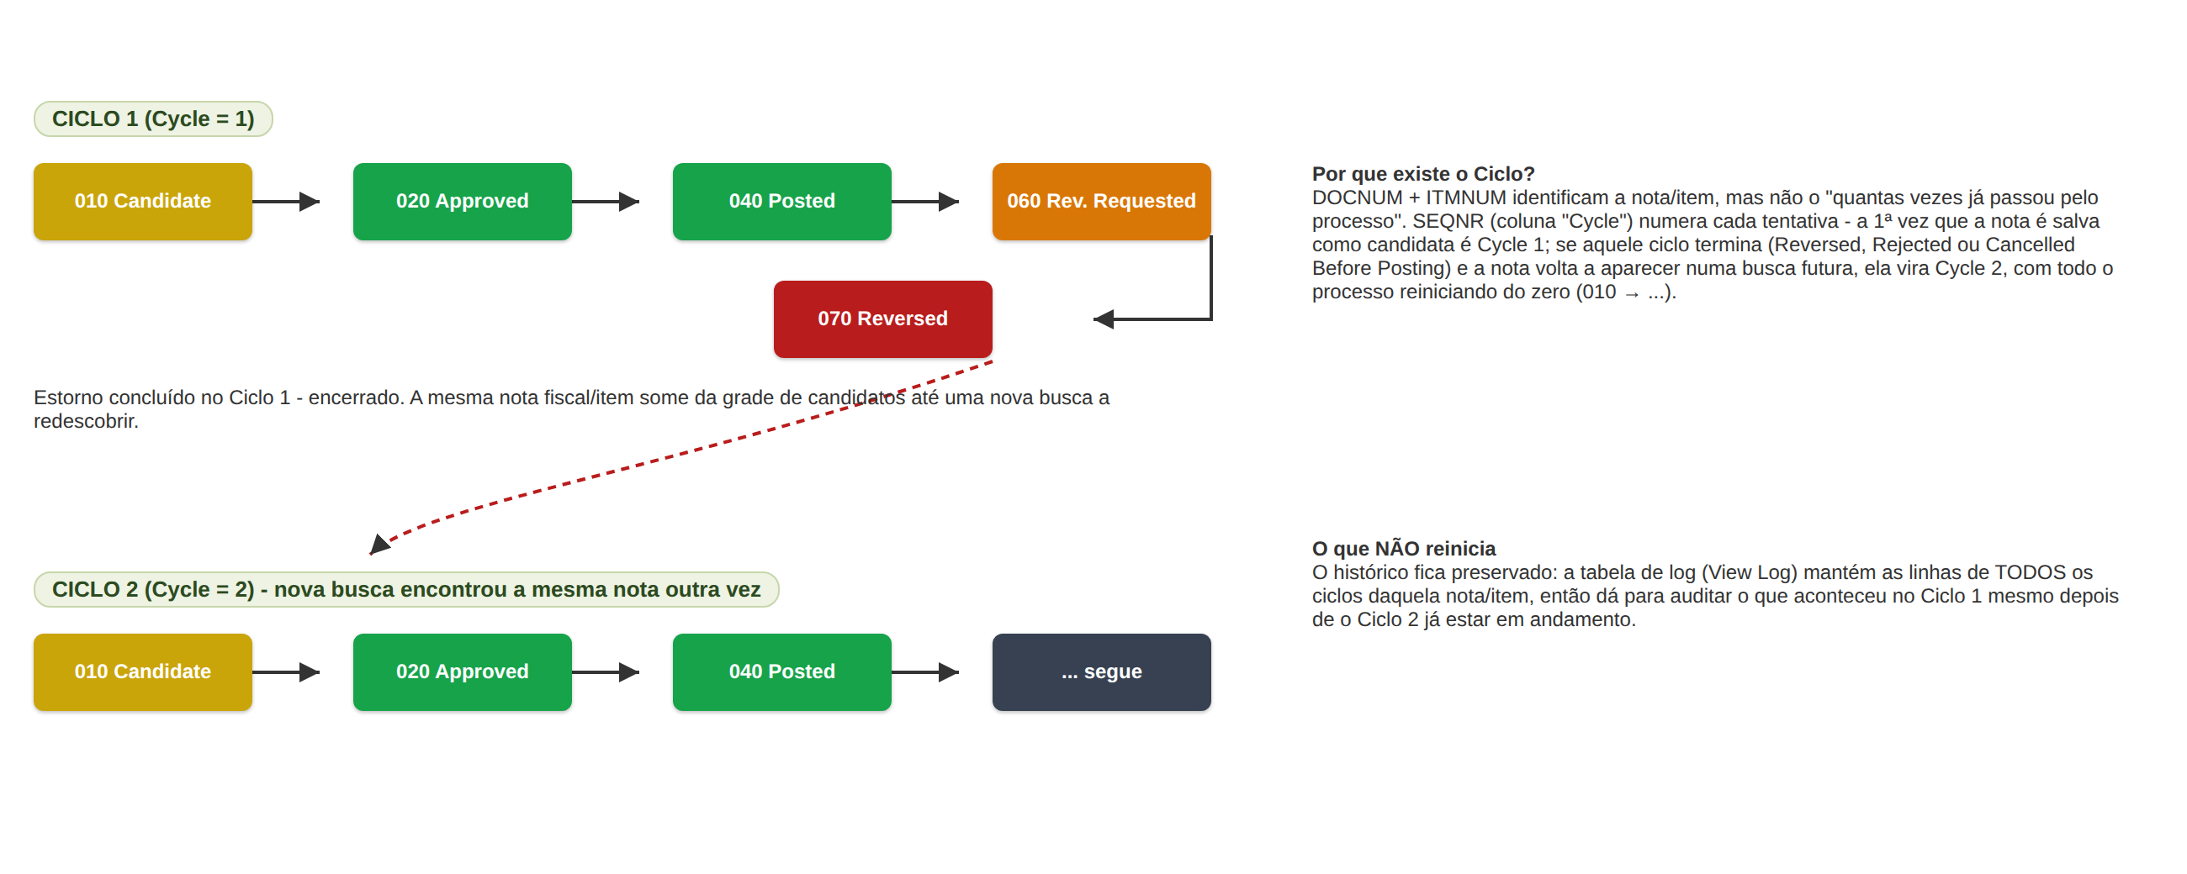
Diagrama ilustrativo - conceito de Ciclo (coluna "Cycle" na grade).

3. Status: tabela completa e fluxo possível
Todo item tem um status numérico que representa em que ponto do processo ele está. Os códigos 900/910 só existem em memória, durante a busca (nunca são gravados); a partir de "010 - Candidate" o status passa a ser persistido.
Código | Status | Persistido? | O que significa
900 | Ready to Save | Não (só em tela) | Recém-encontrado na busca, calculado com sucesso, ainda não salvo.
910 | Not a Candidate | Não (só em tela) | Calculado, mas sem ICMS ou crédito zero - não vale a pena salvar.
010 | Candidate | Sim | Salvo pelo usuário, aguardando decisão (aprovar / rejeitar / excluir).
015 | Rejected | Sim | Usuário decidiu não prosseguir - terminal, mas libera a nota/item para uma busca futura.
020 | Approved | Sim | Aprovado pelo usuário, aguardando a contabilização (job ou administração).
021 | Auto Approved | Sim | Gravado direto pela aprovação automática (seção 5.12), sem passar por 010/020 - aguardando a contabilização, igual ao 020.
025 | Post Failed | Sim | Contabilização falhou, inclusive na nova tentativa imediata com a data de hoje - tratado como Approved na próxima execução.
045 | Cancelled Before Posting | Sim | A nota foi cancelada antes de conseguir contabilizar - terminal, libera para busca futura.
030 | Posting | Sim | Em processamento (trava curta, durante a chamada de contabilização).
040 | Posted | Sim | Contabilizado com sucesso - documento contábil gerado.
050 | Cancel Detected | Sim | Estava Posted, mas a nota foi cancelada depois - precisa de estorno.
060 | Reversal Requested | Sim | Estorno solicitado (manual ou por cancelamento), aguardando execução.
070 | Reversed | Sim | Estornado com sucesso - terminal, libera para busca futura.
990 | Error | Depende | Pode ocorrer em qualquer ponto do fluxo - falha técnica/de dados que impede prosseguir.

Legenda visual: cada status tem um ícone próprio, mostrado tanto na grade principal quanto nos filtros da tela de seleção (telas reais abaixo).
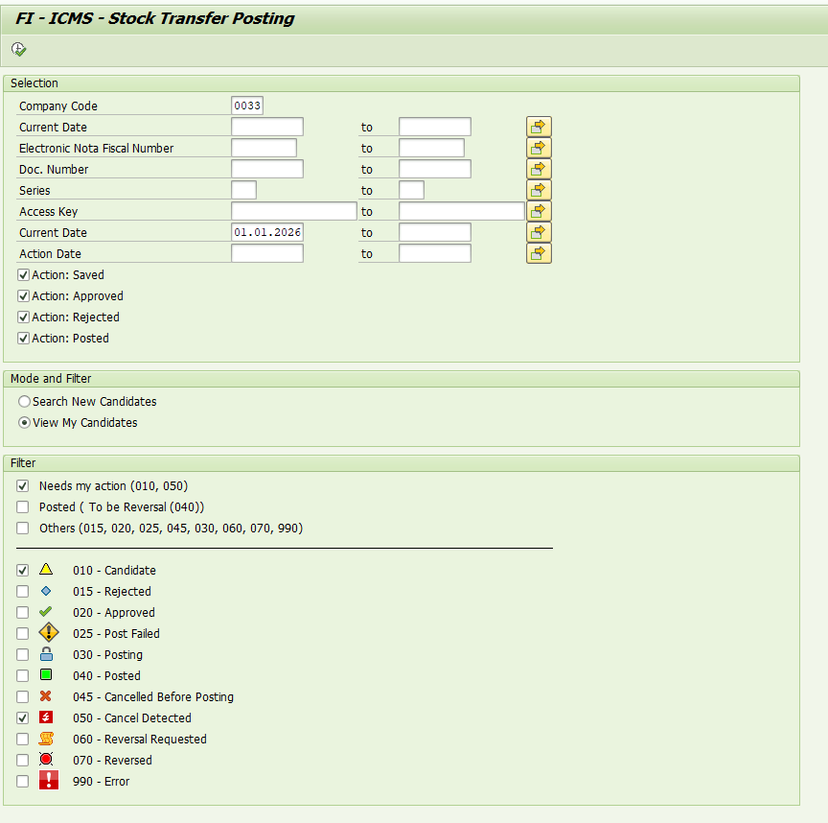
Tela real - filtros de status (View My Candidates), com o ícone de cada código.
Diagrama de evolução completo - cada seta é uma ação de tela (botão) ou uma checagem automática. Os três destinos "Nova busca" representam o fim de um ciclo, não o fim da história da nota: ela pode reaparecer numa busca futura e abrir um novo ciclo.
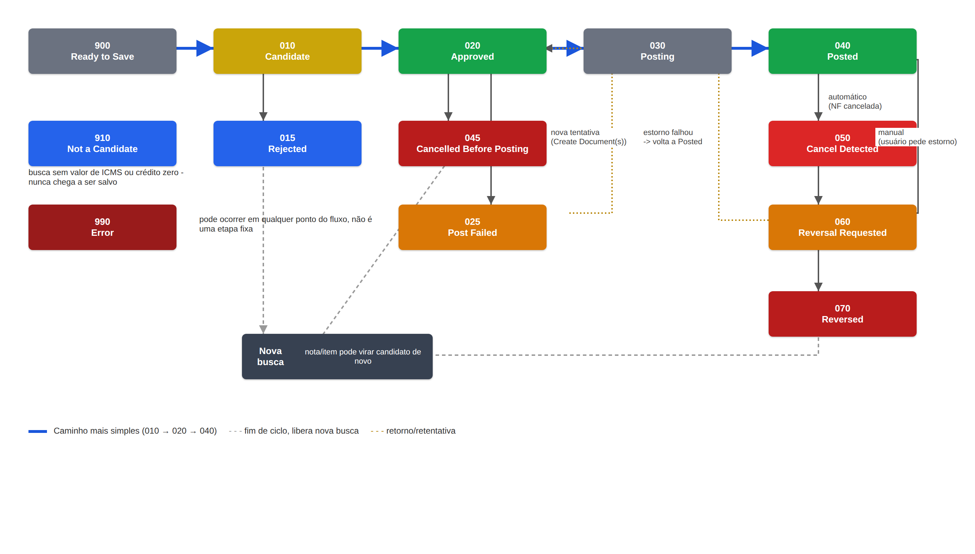
Diagrama ilustrativo - fluxo completo de status. Em azul, o caminho mais simples.

4. Caminho mais simples: 010 → 020 → 040
Este é o fluxo mais comum: o usuário busca, salva e aprova; a contabilização em si acontece sozinha (pelo job em background), sem nenhuma ação da administração.
Com a aprovação automática ligada, o caminho fica ainda mais curto - 900 → 021 → 040, sem salvar nem aprovar item por item (seção 5.12).

4.1 Buscar candidatos
Abra a transação Y0033FI_ICM_STOCK_TR e informe os parâmetros de pesquisa, com o modo "Search New Candidates" selecionado. O sistema busca notas fiscais de saída com NF-e autorizada pela SEFAZ (ver o gatilho na seção 1) - sem autorização, a nota não aparece. Para a data, use "NF-e Authorization Date" (data de autorização da NF-e) ou a data da nota; os filtros de eDocument (data do eDocument e chave de acesso) ficam ocultos enquanto o modelo eDocument estiver desligado. Os filtros 900/910/990 controlam o que aparece no resultado (normalmente só "900 - Ready to Save" interessa).
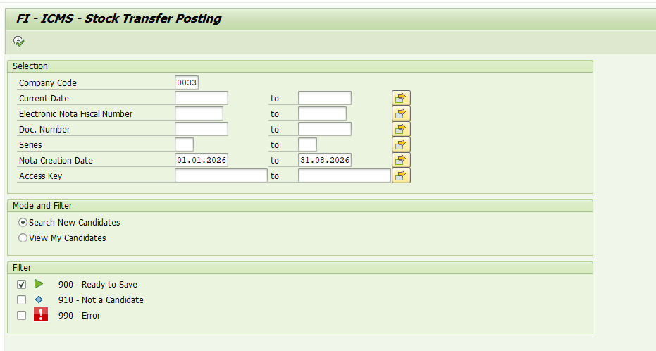
Tela de seleção - Search New Candidates.
O sistema retorna os candidatos encontrados (status 900). O usuário analisa, marca os que quer processar e clica em "Save as Candidate".
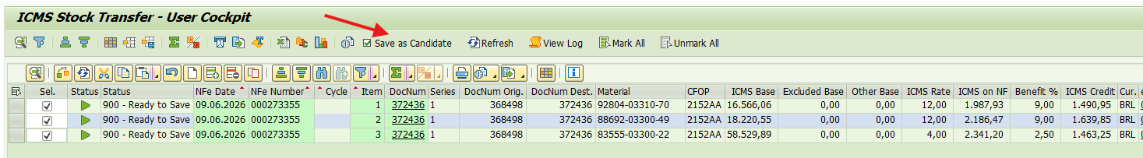
Resultado da busca - itens 900 (Ready to Save) e o botão "Save as Candidate".
O sistema confirma quantos candidatos foram salvos (agora com status 010 - Candidate).
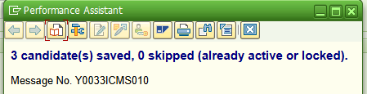
Mensagem de confirmação do Save.

4.2 Aprovar o candidato
Troque o modo para "View My Candidates". Existem pré-filtros para facilitar a navegação, agrupando status por ação: "Needs my action" (010 e 050), "Posted / To be Reversal (040)" e "Others". Escolha "Needs my action" para ver os candidatos aguardando aprovação.
View My Candidates - pré-filtros e checkboxes de status.
Com os candidatos (010) selecionados, use os botões de ação: Approve, Request Reversal ou Reject.
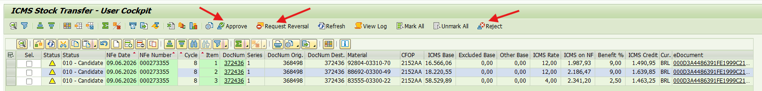
Botões de ação disponíveis - Approve, Request Reversal, Reject.
Ao clicar em Approve, o status muda de 010 para 020 e o sistema confirma a ação.
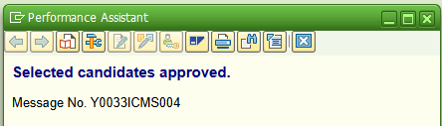
Confirmação: candidatos aprovados.

4.3 Acompanhar a contabilização automática
A partir daqui, o job que trata desse tópico roda periodicamente e, ao encontrar itens 020 - Approved (e 021 - Auto Approved), contabiliza automaticamente - ninguém precisa clicar em nada para isso acontecer. É exatamente esse job que faz o trabalho do botão "Create Document(s)" (seção 5.7) rodar sozinho, nos bastidores. Refaça a busca, agora incluindo o status 040 - Posted, para conferir o resultado.
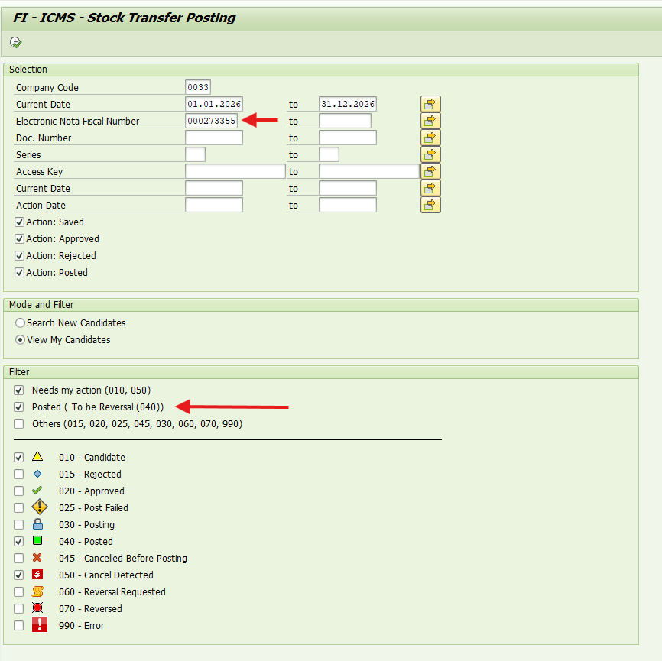
Nova pesquisa, incluindo o status 040 - Posted.
O status foi alterado para 040 - Posted e o documento contábil (Acc. Document) foi criado.
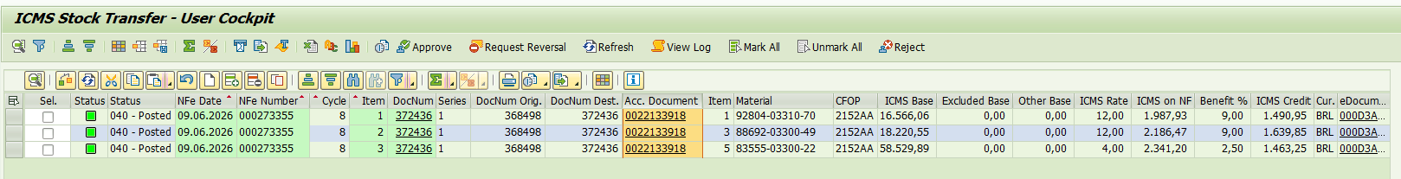
Resultado: status 040 - Posted, com o número do documento contábil.

5. Outros cenários possíveis

5.1 Rejeitar um candidato (010 → 015)
Sobre um item ainda 010 - Candidate, em vez de Approve, clique em Reject (mesmo grupo de botões da seção 4.2). O item passa para 015 - Rejected: fica visível para consulta, mas o ciclo é encerrado - a mesma nota/item pode voltar a aparecer numa busca futura.
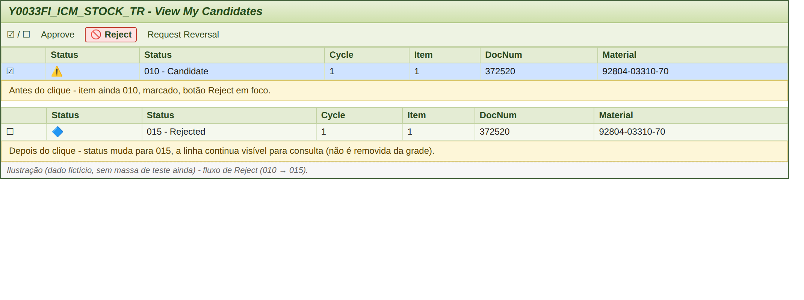
Ilustração (sem massa de teste ainda) - fluxo de Reject.

5.2 Excluir um candidato (010 → removido)
Sim, essa função existe: sobre um item ainda 010 - Candidate, o botão Delete remove o registro por completo da base (diferente do Reject, que mantém a linha visível com status 015). A única validação antes de excluir é o próprio status - o sistema só apaga se o registro selecionado ainda estiver exatamente como 010 - Candidate no banco; se outra pessoa já tiver aprovado, rejeitado ou excluído esse mesmo item entre a busca e o clique, a exclusão simplesmente não acontece (sem mensagem de erro alarmante, apenas não conta como excluído). Também há uma trava técnica (lock) para impedir duas pessoas mexendo no mesmo item ao mesmo tempo.
Sobre a preocupação de perder o trace: o registro realmente desaparece da tabela de itens (e da grade), mas a ação de excluir fica permanentemente gravada no Log (CANDIDATE_DELETED), ao lado do CANDIDATE_SAVED original - então a exclusão em si não é "invisível", só não fica mais visível pela grade atual. Ainda assim, o Reject preserva mais contexto no dia a dia (a linha continua ali, com status, sem precisar ir ao Log para saber o que houve) - por isso, na prática, tende a ser a opção mais segura para uso corriqueiro; o Delete fica mais para corrigir um engano de busca/duplicidade recém-criado.
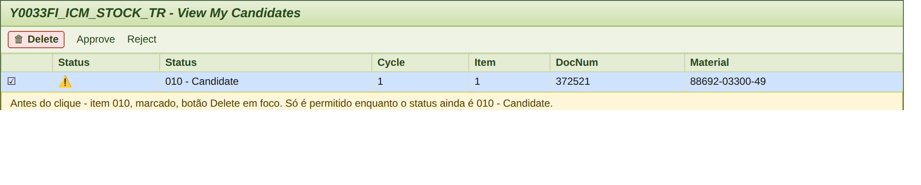
Ilustração (sem massa de teste ainda) - fluxo de Delete.

5.3 Falha na contabilização (020 → 025)
Se a contabilização falhar, por qualquer motivo, o item vai para 025 - Post Failed e o programa faz, na mesma execução, uma nova tentativa com a data de hoje:
- Se a nova tentativa der certo (caso típico: período fechado) - o item vai para 040 - Posted, e o View Log mostra as duas tentativas.
- Se falhar de novo - o item fica em 025 - Post Failed, com a mensagem de erro visível na grade. Esse status é o sinal de que alguém precisa abrir um incidente para verificar a causa (conta bloqueada, dado mestre incompleto, etc.).
Corrigida a causa, a próxima execução de "Create Document(s)" (ou do job) pega o item automaticamente de novo, sem nenhuma ação manual extra para "reabrir".
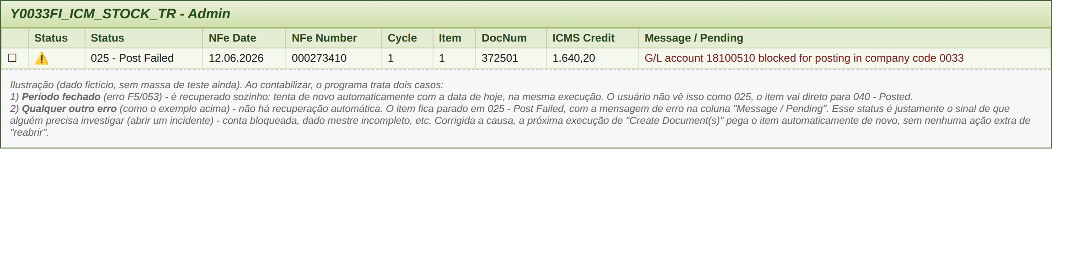
Ilustração (sem massa de teste ainda) - status 025 parado, aguardando abertura de incidente.

5.4 Nota cancelada antes de contabilizar (020 → 045)
Se a nota fiscal for cancelada depois de aprovada mas antes de conseguir contabilizar, o sistema detecta isso automaticamente na hora de contabilizar e move o item para 045 - Cancelled Before Posting, sem gerar nenhum documento contábil. É um status terminal (como Rejected) - a nota pode virar candidata de novo no futuro se for corrigida e reemitida.
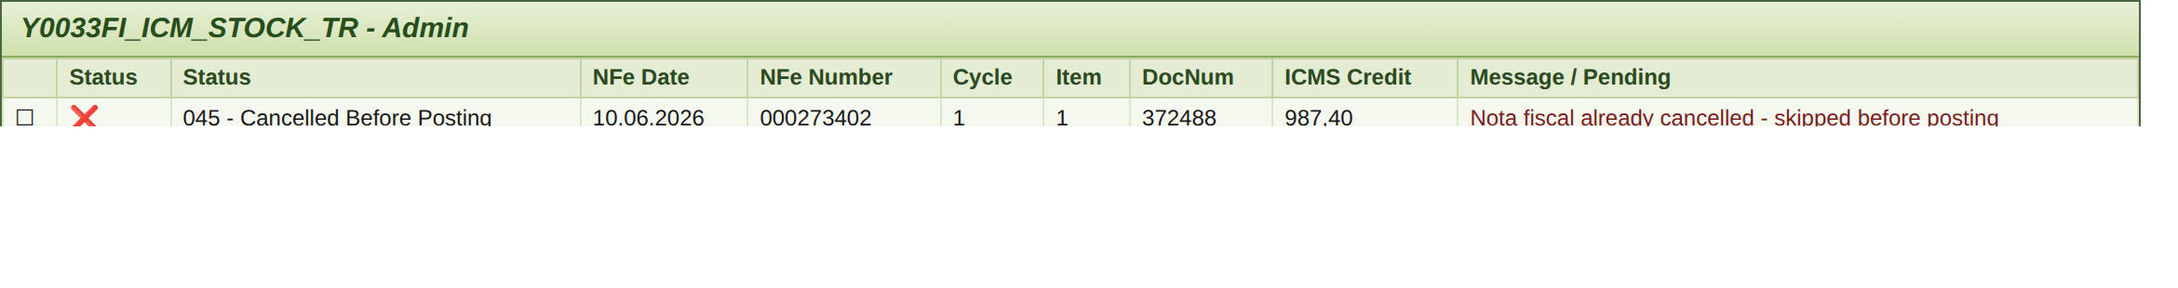
Ilustração (sem massa de teste ainda) - status 045.

5.5 Nota cancelada depois de contabilizada (040 → 050)
A cada execução, o sistema checa se um registro com ação pendente teve sua nota fiscal cancelada - inclusive quando o status já é 040 - Posted. Nesse caso, o status muda para 050 - Cancel Detected, mas o lançamento do estorno não acontece sozinho: essa ação depende de alguém filtrar o status 050, selecionar os itens e clicar em "Request Reversal" - só então o estorno é executado (ver seção 5.6).
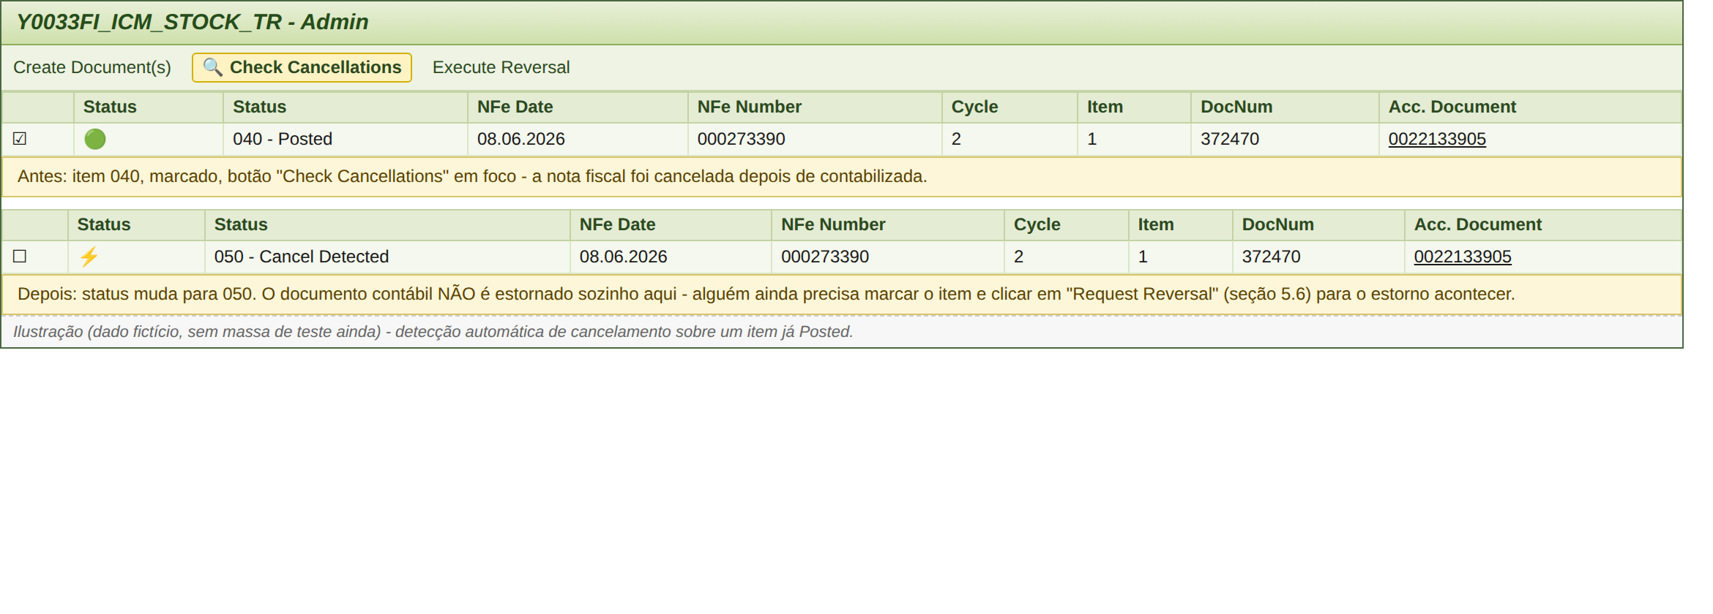
Ilustração (sem massa de teste ainda) - detecção automática de cancelamento sobre um item Posted.

5.6 Estorno manual (040 / 050 → 060 → 070)
Supondo que exista a necessidade de estornar - seja por decisão manual sobre um item 040, seja por uma detecção automática (050) - marque os itens e clique em "Request Reversal". Após a confirmação, o novo status é 060 - Reversal Requested.
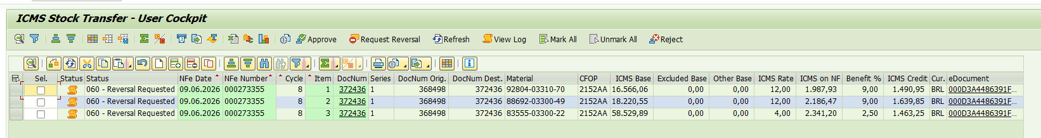
Itens em 060 - Reversal Requested, aguardando a execução do job/administração.
Quando o job (ou a administração, ver seção 5.7) executar, o sistema entende que há uma ação pendente e procede com o estorno do documento contábil. Após nova pesquisa selecionando o status 070 - Reversed, o documento foi estornado e o número do documento de estorno é exibido.
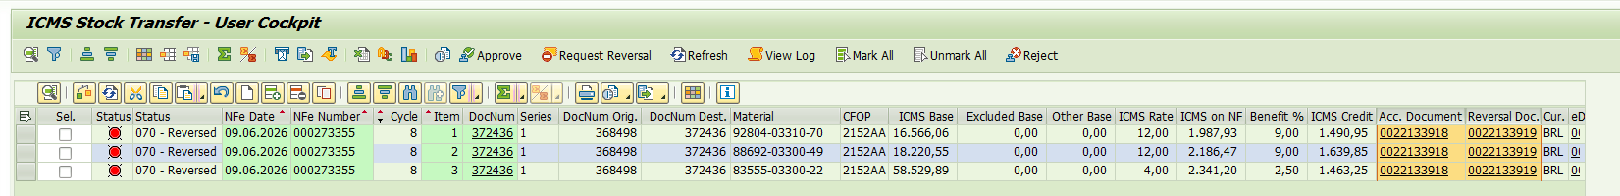
Itens em 070 - Reversed, com o número do documento de estorno (Reversal Doc.).

5.7 Recursos de administração: contabilizar, checar cancelamentos, estornar
Todo o passo a passo acima usa as telas de busca/aprovação; os recursos de administração da transação Y0033FI_ICM_STOCK_TR são quem efetivamente contabiliza e estorna quando isso não é feito só pelo job em background. Eles reúnem os botões: Create Document(s) (contabiliza os itens 020/021/025 selecionados), Check Cancellations (verifica notas canceladas), Execute Reversal (estorna os itens 060 selecionados), além de Maintain Corridors (cadastro dos corredores de transferência) e Maintain Parameters (parâmetros por empresa).
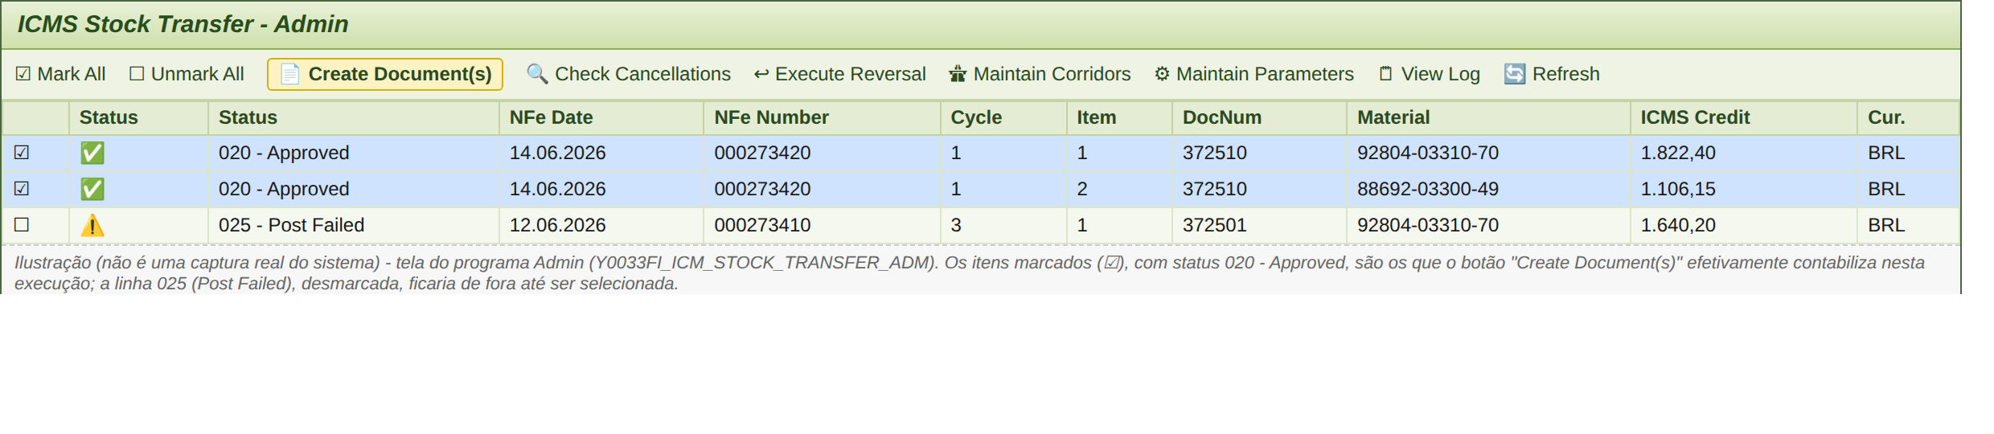
Ilustração (sem massa de teste ainda) - tela de administração.

5.8 Consultar o histórico (View Log)
Selecionando uma única linha e clicando em "View Log", o sistema mostra o histórico completo daquele item - todos os ciclos, todas as ações, com usuário, data/hora e mensagem.
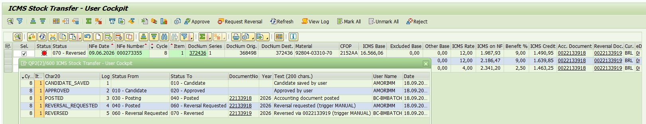
Popup View Log - histórico completo do Ciclo 8, Item 1.
Novidade: a coluna "Acc. Document" do próprio popup agora é clicável e abre a FB03 do documento diretamente, sem precisar anotar o número.

5.9 Rastreabilidade do documento contábil (FB03)
Analisando o documento contábil criado: os itens são lançados individualmente (um débito e um crédito por item), garantindo rastreabilidade completa.
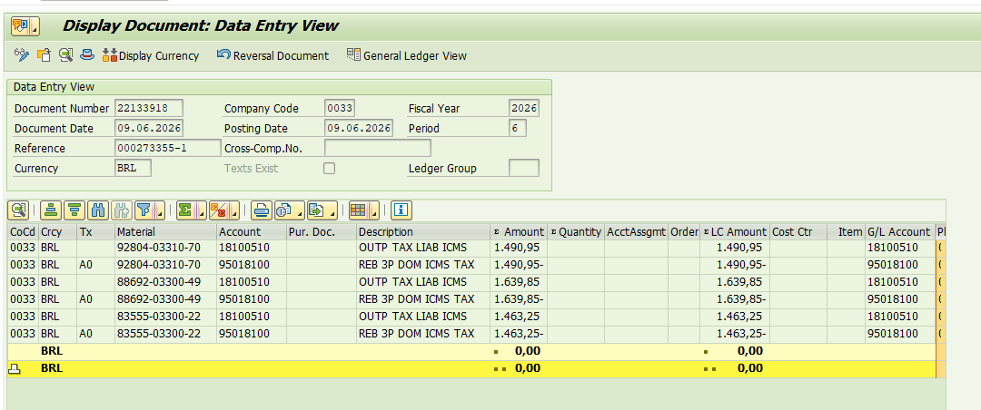
FB03 - Data Entry View: todas as linhas do documento.
Todo item tem a informação da nota fiscal de origem nos campos Assignment (Atribuição) e Text (Texto) da linha contábil.
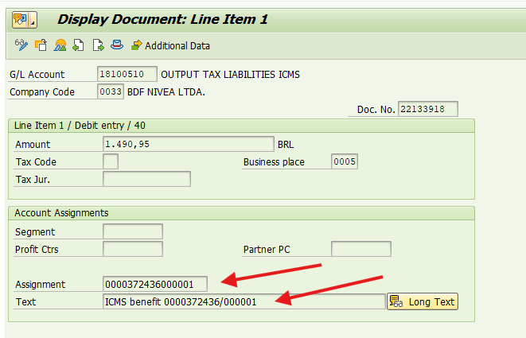
FB03 - detalhe da linha, campos Assignment/Text com a referência da nota fiscal.

5.10 Novo ciclo após Reversed / Rejected / Cancelled Before Posting
Um conceito importante: se este documento tiver sido estornado (ou rejeitado, ou cancelado antes de postar), o sistema entende que a mesma nota fiscal pode virar candidata novamente na próxima busca - o processo reinicia do zero, e a coluna "Cycle" mostra a nova posição (ver diagrama na seção 2).

5.11 Referência da nota de origem/destino no documento contábil
A coluna "DocNum Dest." da grade mostra a nota da outra ponta da transferência - no modelo Transfer, a nota de entrada registrada na filial de destino. Esse número é gravado no item (campo DOCNUM_REF).
Normalmente a filial de destino registra a nota depois que o item já foi salvo. Por isso o sistema completa esse campo sozinho assim que a nota de entrada existir - tanto quando alguém abre a consulta quanto em toda execução do job (o log do job mostra quantos foram completados). Até lá, a coluna fica em branco.
Na mesma grade, a coluna "NF-e Authorized on" mostra a data de autorização da NF-e de saída. No documento contábil, a referência (campos Assignment/Text) usa a nota fiscal do item - no modelo Transfer, a nota de saída da origem.
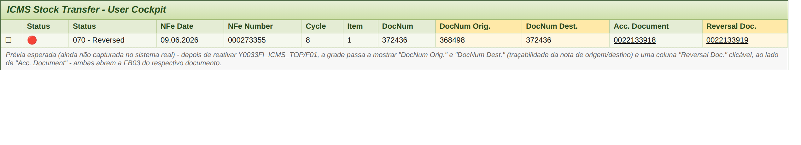
Ilustração (sem massa de teste ainda) - colunas "DocNum Orig."/"DocNum Dest." e "Reversal Doc." (versão anterior da tela: hoje há uma coluna só, "DocNum Dest.").

5.12 Aprovação automática (Auto Approved - 021)
Em vez de o usuário salvar (010) e aprovar (020) item por item, a administração pode deixar o sistema fazer os dois passos de uma vez: com a opção Auto Approved marcada, todo candidato novo encontrado na busca (o que apareceria como 900 - Ready to Save) é gravado direto como 021 - Auto Approved. Dali em diante, o 021 segue o mesmo caminho do 020: é contabilizado pelo job ou pelo "Create Document(s)".
Como usar (online):
- No modo de administração "Admin Review", marque "Auto Approved". Os filtros de busca aparecem (data de autorização da NF-e, modelos de busca etc.).
- Preencha pelo menos um filtro além da empresa e execute.
- Confirme a janela "Every new candidate found will be saved and approved automatically (021). Continue?". O botão padrão é No: com No, nada é aprovado e a tela abre normalmente.
- Com Yes, os candidatos novos são gravados como 021 e a lista do Admin Review abre em seguida, já com eles.
No job (background): a variante precisa ter "Admin Review" + "Auto Approved" + data de autorização dinâmica, de ontem até hoje (a autorização da SEFAZ pode chegar algumas horas depois da emissão, e o que já foi processado é descartado pela busca, sem duplicidade). Cada execução faz, nesta ordem: aprovação automática → checagem de cancelamentos → contabilização de 020/021/025 → estornos solicitados → preenchimento do "DocNum Dest." que ainda falta.
Bom saber:
- A opção só existe no modo Admin Review e é desmarcada ao trocar de modo.
- Itens com erro (990) ou sem crédito (910) não são aprovados; itens que já estão num ciclo ativo não são duplicados.
- Cada item aprovado assim tem uma linha AUTO_APPROVED no View Log, que mostra que ele não passou por aprovação manual.
- Nos filtros de status, o 021 vem junto com o 020 ("020/021 - Approved/Auto Approved"), com o mesmo ícone.

6. O que ainda falta
Como ainda não há massa de teste, as telas dos cenários de exceção (Reject, Delete, Post Failed, Cancelled Before Posting, Cancel Detected e a tela de administração) foram substituídas por ilustrações - fiéis à lógica do código, mas com dados fictícios. Assim que houver casos reais, vale trocar essas ilustrações pelas capturas reais correspondentes, só para confirmar que o texto exato das mensagens e o leiaute batem com o que a tela realmente mostra. Nenhuma delas bloqueia o uso do manual como está.
Os dois pontos abaixo dependem de uma ação além de "ter massa de teste":
- View Log - o link clicável na coluna "Acc. Document" do popup é uma funcionalidade nova; depois de reativada, vale confirmar visualmente que o clique abre a FB03 (seção 5.8).
- DocNum Dest. / NF-e Authorized on / Reversal Doc. - colunas da grade principal; vale uma captura real para conferir o leiaute (seção 5.11).
- Capturas da tela de seleção - são anteriores aos campos novos (data de autorização da NF-e, Auto Approved) e ao modelo Transfer como padrão; vale substituí-las por capturas atuais (seções 4.1 e 5.12).

7. Perguntas Frequentes
Por que recursos de usuário e de administração ficam separados?
Separação de responsabilidade e de acesso: só quem tem autorização de administração consegue contabilizar ou estornar diretamente, então um usuário de negócio nunca tem, nem por engano, como disparar um lançamento contábil.
A mesma nota fiscal pode ter mais de um registro?
Sim - cada tentativa (ciclo) tem seu próprio "Cycle" (SEQNR). Se um ciclo termina (Rejected/Cancelled Before Posting/Reversed), a nota pode gerar um novo ciclo numa busca futura. O histórico de todos os ciclos fica preservado.
Onde fica o histórico de tudo que aconteceu com um item?
No botão "View Log" (seção 5.8) - toda mudança de status vira uma linha, com usuário, data, hora e uma mensagem descritiva, mesmo depois de o item ser excluído (Delete) ou virar um novo ciclo.
Os filtros de status na tela mudam alguma coisa no processamento?
Não - os checkboxes de status afetam apenas o que aparece na grade, nunca os dados gravados.
Qual data usar para filtrar?
A data de autorização da NF-e ("NF-e Authorization Date"). Ela vale em todos os modos - na busca e na consulta - e é a mesma data da coluna "NF-e Authorized on". No job, use de ontem até hoje.
Posso usar a aprovação automática e a manual ao mesmo tempo?
Sim. A aprovação automática só pega candidatos novos; itens já salvos como 010 continuam esperando a decisão do usuário, e itens 020 e 021 são contabilizados juntos.

